**实验四 amazon aws 云应用（aws云服务）**

**实验概要**

amazon 在2006年开始以web服务的形式向企业提供it基础设施服务，并发展成为云服务平台，为全球范围内的用户提供云解决方案，提供计算能力、数据库存储、内容交付以及其他功能来实现业务扩展与增长。同时，全球数以百万计的用户目前正在利用aws云产品和解决方案来构建不同的应用。

Aws推出了免费套餐体验，为用户提供实际使用云服务。包括计算、分析、数据库、存储和内容分发等。

**实验目标**

（1）了解aws的的解决方案

（2）体验aws免费套餐服务的应用

**实验内容**

1. 完成和教育的注册
2. 体验和教育云平台的应用

**环境要求**

1. 云终端1台；
2. 互联网
3. 个人手机、web终端

**实验步骤**

**步骤一.**注册aws账户

（1）在浏览器地址栏上输入https:// aws.amazon.con/cn/，进入到主页面，如下图1-1所示。

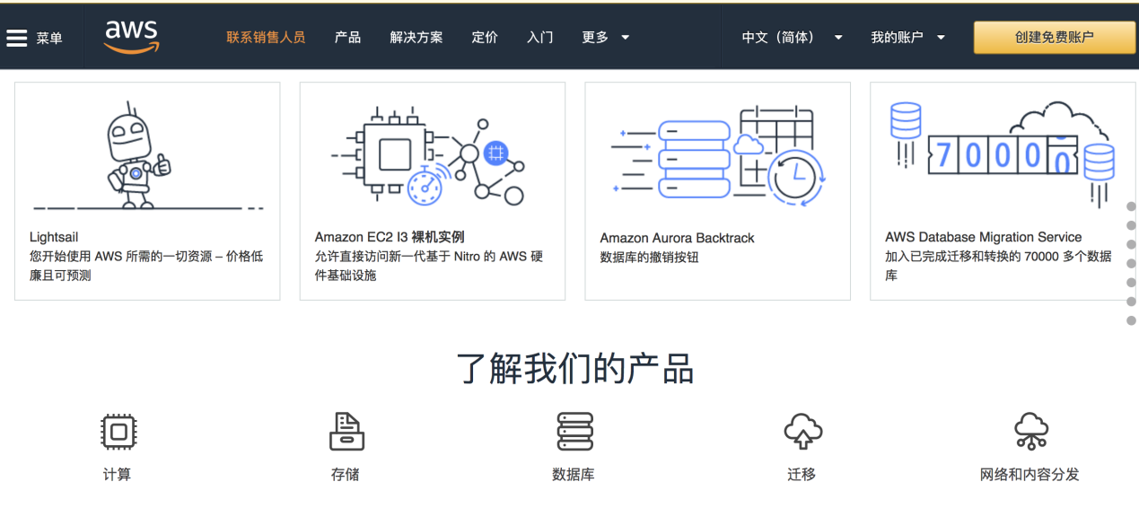

图1-1 aws主页面

（2）选择“创建免费账户”，进入用户注册页面，如下图1-2所示。

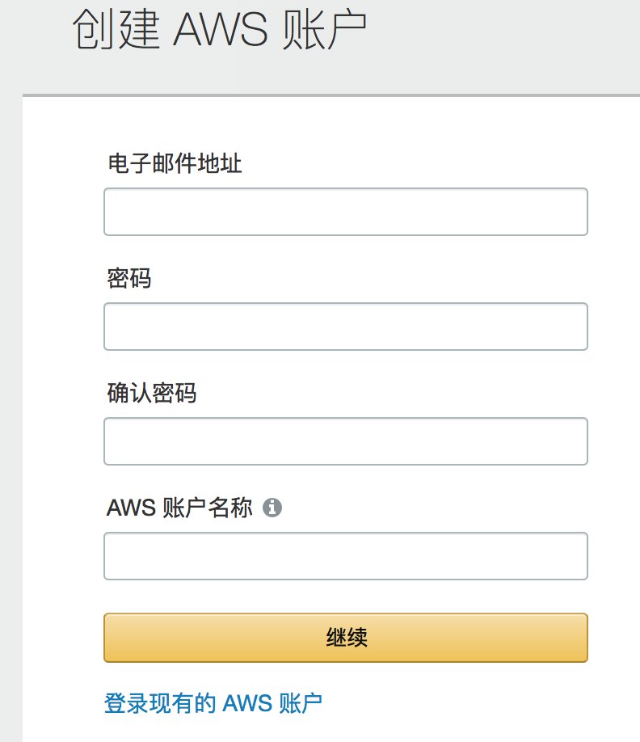

图1-2 “创建aws”账户

（3）完成相关信息的填写，点击“继续”后出现如下图1-3所示。

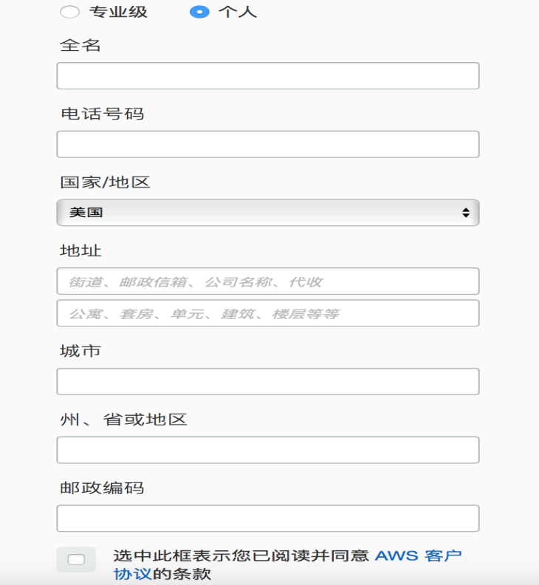

图1-3 账户类型

（4）账户类型选择“个人”，然后填写相关信息后，点击“创建账户并继续”按钮，出现付款信息，如下图1-4所示。

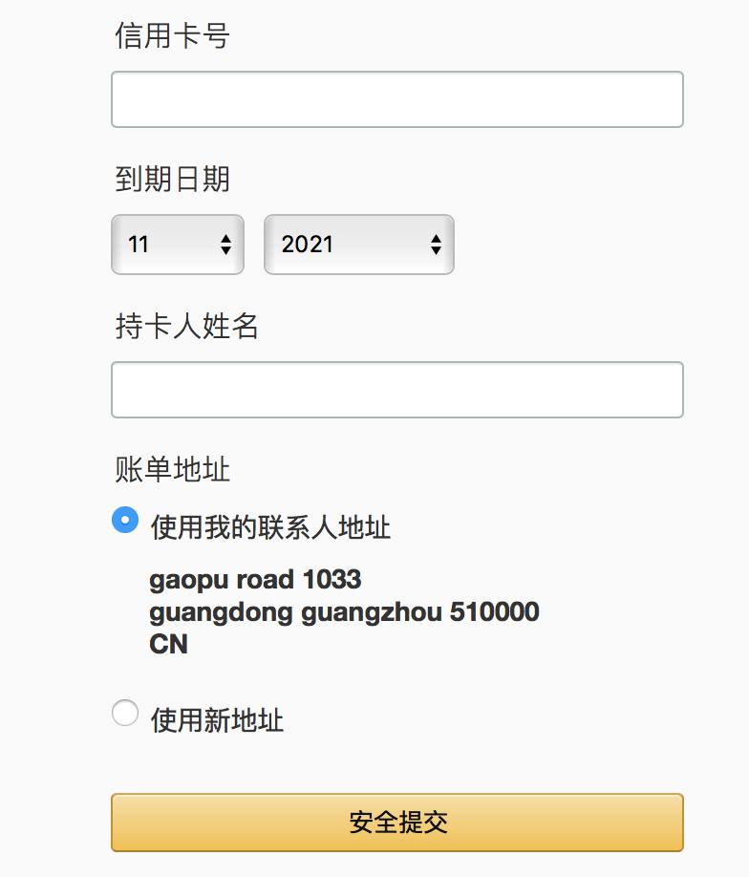

图1-4信用卡信息

（5）填写好相关信用卡信息，点击“安全提交”按钮，出现电话验证，如下图1-5所示。

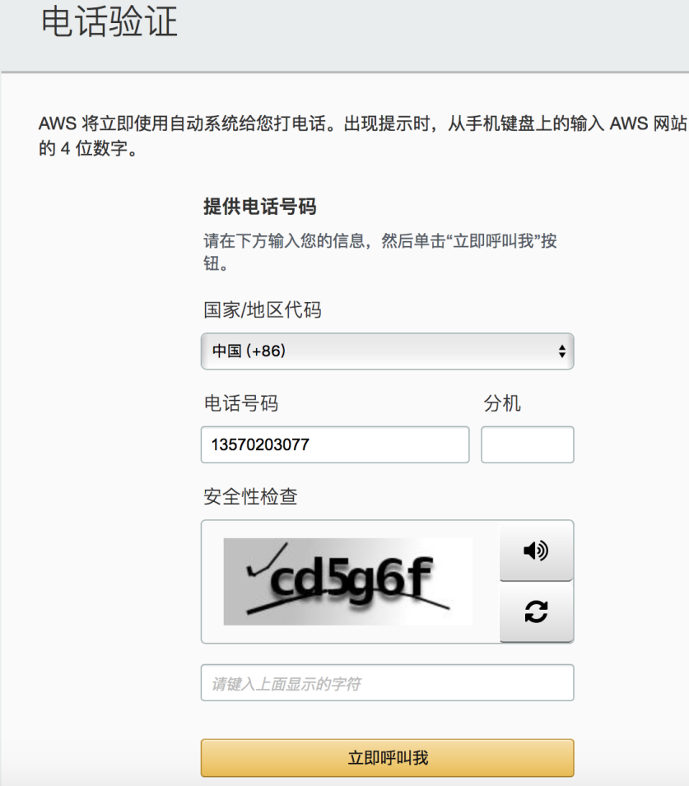

图1-5电话验证信息

（6）按提示要求完成操作，然后点击“立即呼叫我”按钮，此时会出现一组4个数字，同时自动收到aws网站拔打你填写的手机，当听到一段英文提示后，在手机键盘上输入那4个数字，通过后如下图1-6所示。

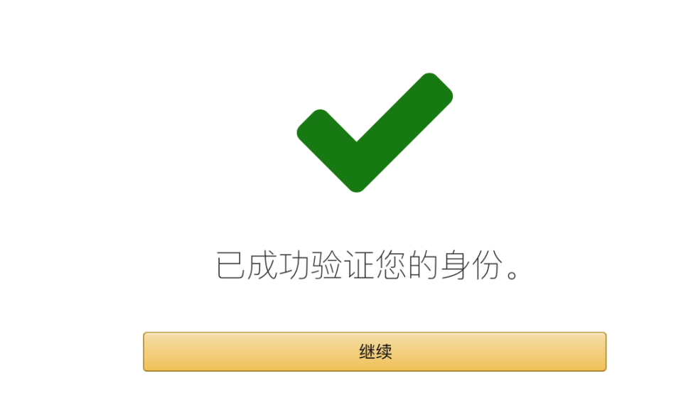

图1-6电话验证信息

（7）按提示要求点击继续，出现选持支持计划，在这里，可以选择aws提供的一系列计划，用户可以根据自己的需求进行选择不同的方案，如下图1-7所示。

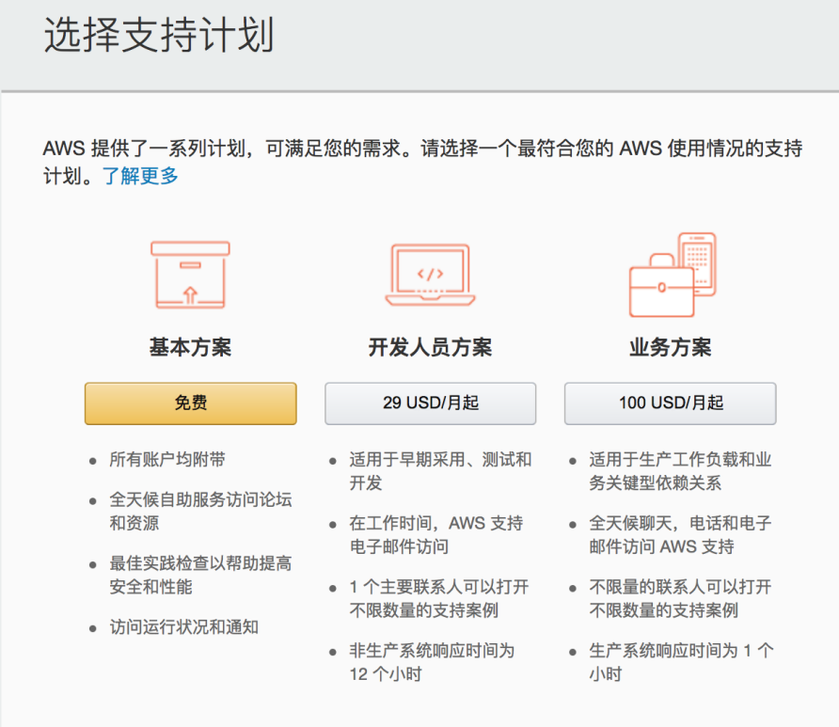

图1-7电话验证信息

（8）在这里，我们选择“免费”，点击“免费”按钮后，出现如下图1-8所示。

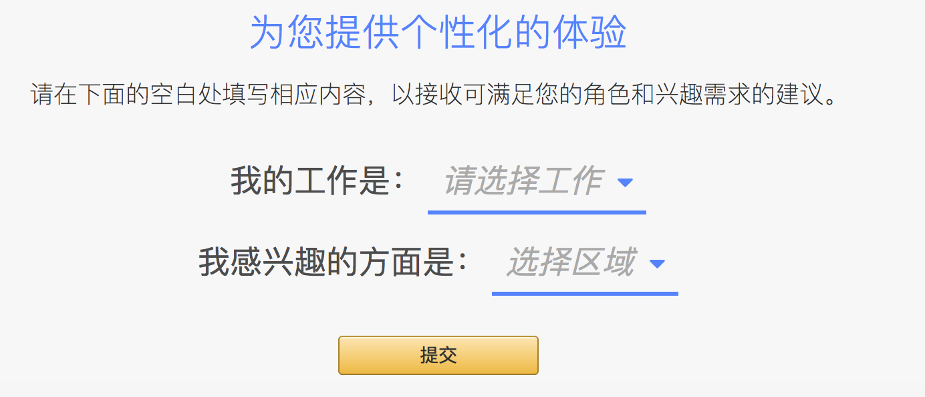

图1-8电话验证信息

（9）根据自己个人的角色，填写好相关信息，然后点击“提交”按钮，出现如下图1-9所示。

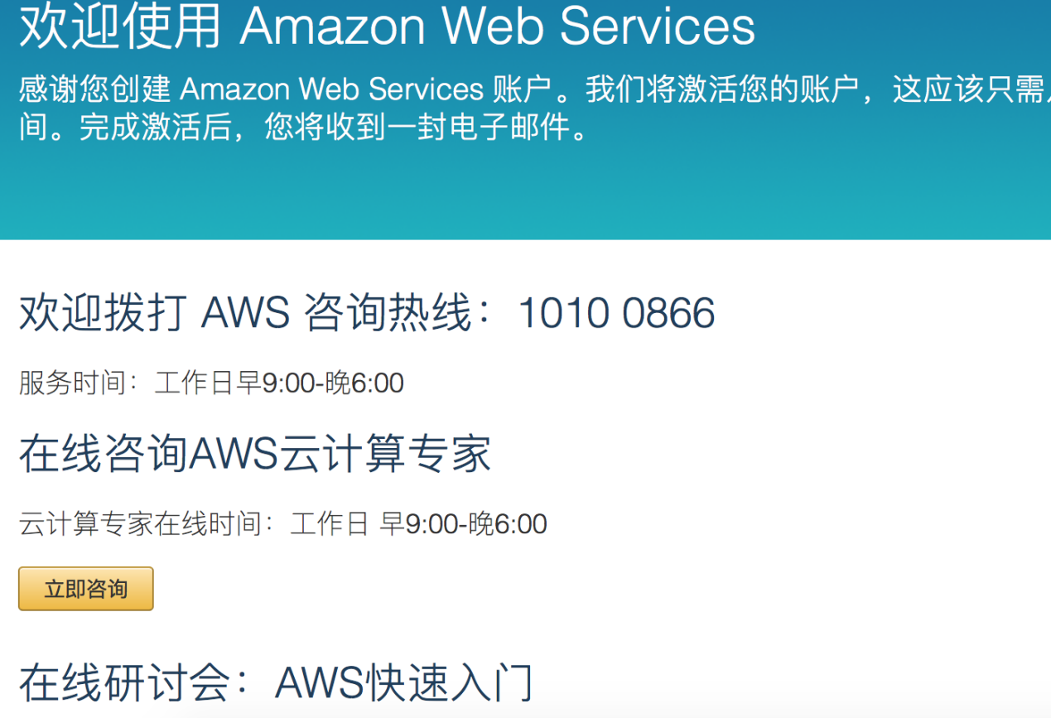

图1-9 创建账户

（10）在这个页面中可以查看到试用教程，然后页面右下方的按扭，出现如下图1-10所示。

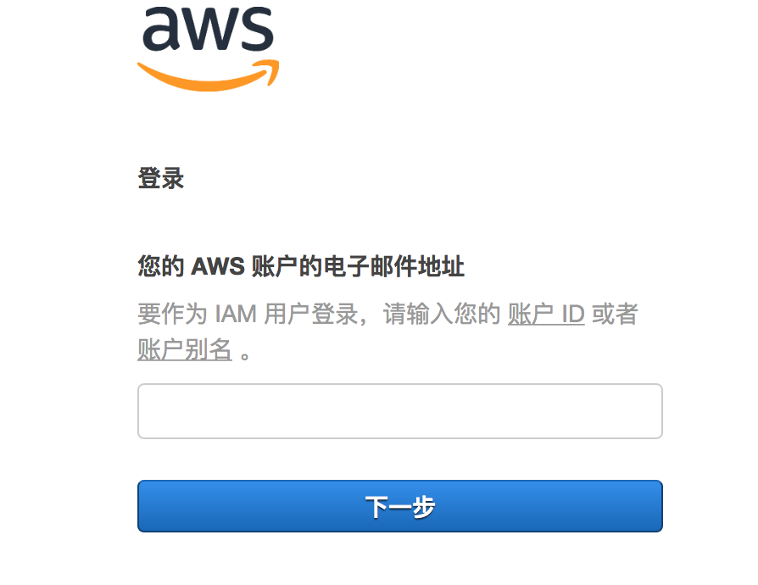

图1-10 登录账户

（11）输入注册的aws邮件地址后，点击“下一步”按扭，出现如下图1-11所示。

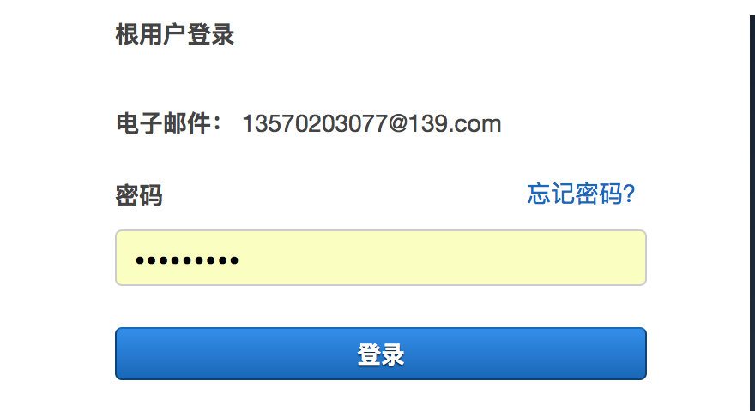

图1-11 登录账户

（12）输入注册用户的密码后，点击“登录”按扭，出现如下aws 管理控制台页面，显示各种服务内容，如下图1-12所示。

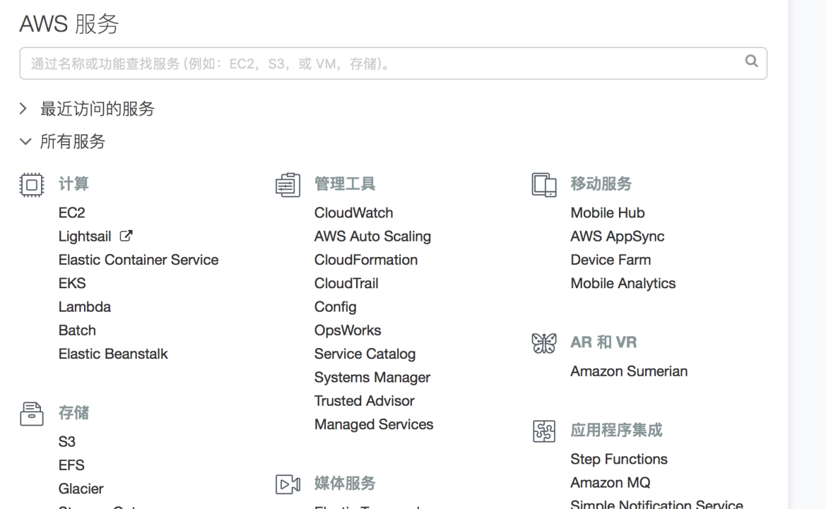

图1-12 登录账户

（13）选择学习进行构建里面的服务，可以点击其中一个内容进行学习，例如大数据，如下图1-13所示。

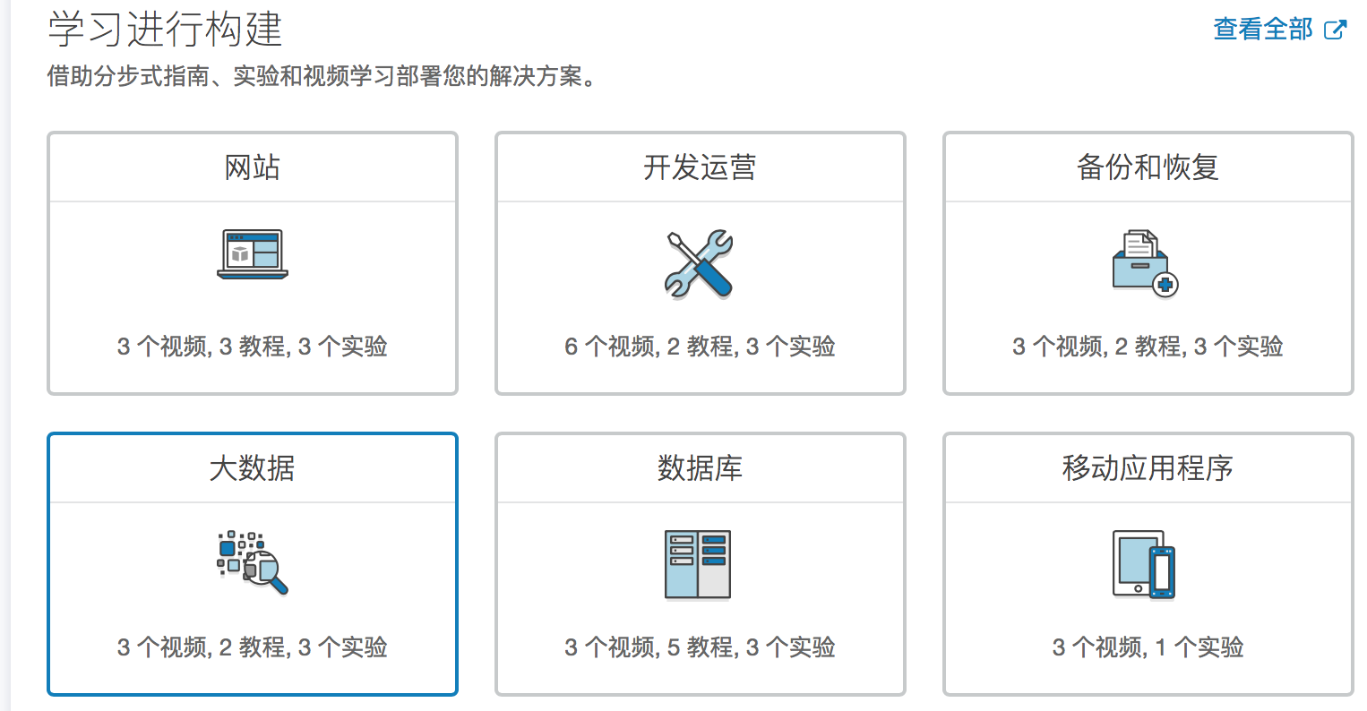

图1-13 学习内容

（14）此时可以看到大数据相关的学习内容，可以点击其中一个内容进行学习，例如大数据，如下图1-14所示。

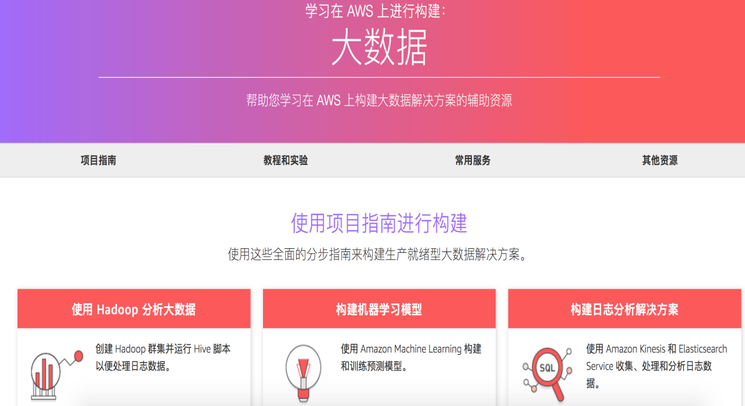

图1-14 学习内容

（15）在服务项目中点击“其他资源”，页面就会自动下拉到视频资源中，例如大数据，如下图1-15所示。

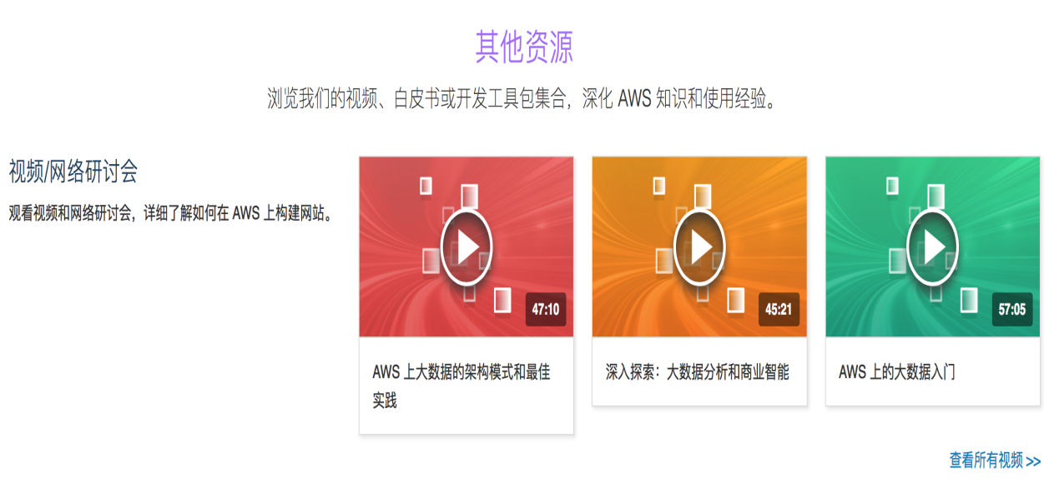

图1-15 学习内容

（16）在服务内容中，点击“大数据分析和商业智能”视频，就可以直接播放视频内容。

注：实验者可以选择其它的服务内容，但是aws会按照不同的服务内容进行收费。刚才在注册时填写的信用卡就是用来支付费用的。而我们注册的是免费用户，只提供12个月的免费使用。

总结：云服务模式都是采用按需收费方式，很多云服务平台采取免费使用只是一种体验式的应用，最终都会提供计费服务。这也是云服务的特点。